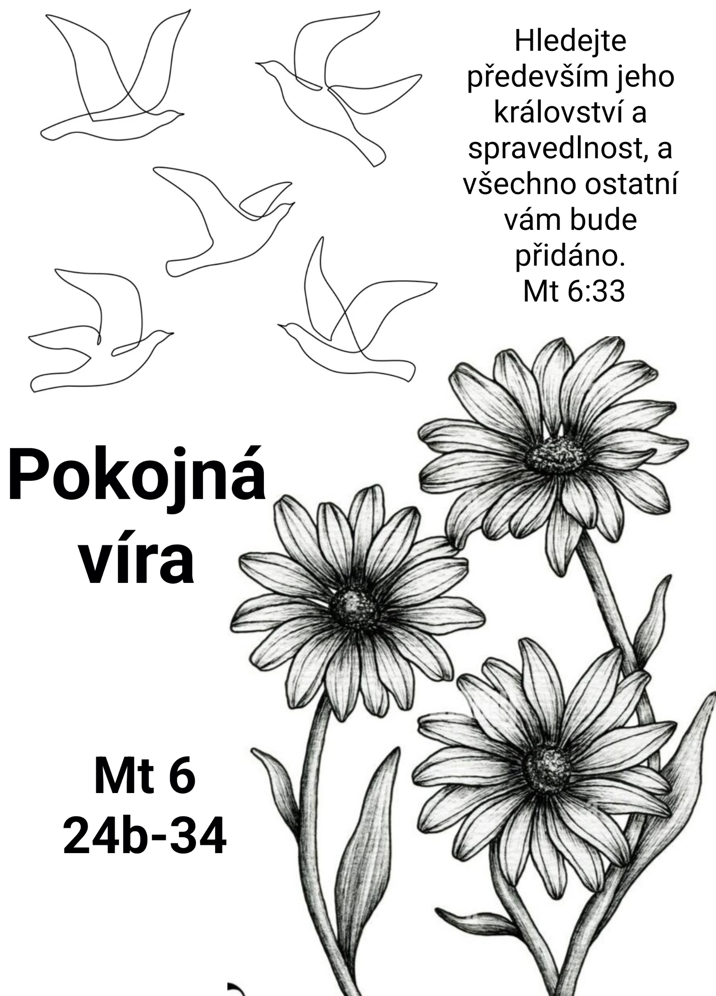
Pokojná víra
Mt 6:24b-34

Pohleďte na polní lilie. Dnes bychom řekli na luční kvítí. Třeba kopretiny. Nikdo z lidí se o ně nestará a ony přesto rostou. A ještě navíc jsou krásnější než nejslavnější král v celé své nádheře.

Pohleďte na ptactvo nebeské, pokračuje Ježíš, neseje, nežne, nesklízí do stodol a Otec nebeský se o ně stará. Maminka mého zetě Benjamína Kalety kdysi složila píseň: „Jen se dívej na ptáčky jejich přání Bůh zná ty jsi víc než oni říká Pán.“

Co to Ježíš vlastně říká? Vybízí k nezodpovědnosti? K lenošení? Jeho slovo vytržené z celkového kontextu se může zdát že ano. Ale ne. Ježíš přece na jiném místě a v jiné souvislosti dává za příklad rolníka. Orá, seje, žne a pečlivě pracuje aby sklidil úrodu. Zapomněl snad Ježíš na to co řekl jindy? Ne, nezapomněl. A přesto dnes slyšíme o liliích, které rostou planě a potěšují svojí krásou i když se o ně člověk nestará. Co nám Jeho slovo říká?

Musíme se podívat jednak na začátek a pak na konec toho obrazu. Na začátku Ježíš mluví u majetku a na konci o péči o něj. Nejde tu však jen o majetek. Jde o postoj ke všemu, co naplňuje naše dny. Jedním slovem „starání“. Dnes by tento příběh Ježíš uváděl červeným písmem svého kázání. Vždyť 10x 100x 1000x převyšujeme naše pečování o život, než bylo pečování tehdejšího Nazareťana.

A nemusíme ani analyzovat naše konání. Stačí zaposloucháme-li se do našich vlastních modliteb. Nemyslím společné, veřejné modlitby, ale ty naše osobní modlitby. Ty modlitby pronesené ve skrytu zavřeného pokojíku. Kolik jen detailů v nich uvádíme. O kolik věcí prosíme a jak přesně chceme aby byly vyslyšeny. To není jen: „Pane Bože, prosím ať ta akce dobře dopadne.“ To je: „Pane Bože prosím tě, ať neselže technika, ať neprší, ať přijdou pozvaní, ať dobře nakoupím, ať se jídlo podaří dobře připravit …“ a mnoho dalších detailů hrneme na Boha ve své pečlivosti. Proč se takto modlíme? Protože Bohu nedůvěřujeme. Musíme Mu ve své péči přesně vysvětlit, jak to má udělat!

Také modlitby za uzdravení mají mnoho detailů. Uvědomme si, to není jen: „Pane pozdvihni nemocného.“ Ale: „Pane dej ať se operace podaří, prosím aby dostal ty nejlepší léky, aby nemocnice neodložila zákrok, aby k zákroku přišel ten správný lékař, abys jeho ruce vedl, aby se jizva hojila, aby orgány začaly fungovat …“ a mnoho dalších podrobností Bohu předkládáme na svých modlitbách. Zkusme detaily vyplnit vírou!

Chceme mít vyslyšení pod svou kontrolou. Vlastně Bohu nedůvěřujeme v tom, že udělá věci správně. Naše víra není pokojná a tím není ani přitažlivá. Je vírou nervózní, která sice pustí dítě na nákup, ale jde tajně za ním, aby kontrolovala, zda to dělá dobře.

Coorie ten Boom, holandská misionářka, jednou chtěla své kázání o důvěře v Boha ilustrovat příkladem. Předem si dala do kufru spoustu více i méně potřebných věcí a přinesla si ho na pódium. Při kázání o tom, jak Bohu předkládat své žádosti, vyndávala jednotlivosti z kufru a ilustrovala tak, co je to ta víra. Vyndávala a pokládala věci před posluchači na stůl přesně tak, jako by je odkrývala ve svém nitru a překládala před Boha … Po čase se setkala s člověkem, který díky tomu příkladu odevzdal Ježíši svůj život. Když se ho ptala která z věcí jej k tomu obzvlášť přiměla, odpověděl: „Žádná. Zasáhl mě ten konec.“ Ptala se, co bylo na tom konci oslovující. Odpověděl: „Na konci jste si zase všechny věci ze stolu zabalila zpátky do kufru a odešla z pódia. Přesně to jsem vždy dělal i já. Před Boha během modlitby položil své starosti a na konci si je zase sbalil a odnesl. Teď jsem mu ale odevzdal všechny věci i s celým svým kufrem.“ To oslovilo i misionářku. Myslela, že Bůh skrze ni mluví k druhým, ale Bůh současně i skrze druhého promluvil k ní.

Z našich modlitebních přání se ztrácí prostor pro Boží jednání: „ … zorat, zasít, sklidit, uskladnit, rozšířit stodoly, kdyby se urodilo mnoho a současně předem řešit situaci, kdyby se urodilo málo, nakupovat, obchodovat pečovat …“ Do této situace Ježíš mluví. Do situace, kdy máme rozplánován každý den a staráme se, aby naše činnosti přinesly kýžený zdar.

Říká, nebuďte ustaraní: „Podívejte se na polní lilie.“ Tento týden jsem viděl luční kopretiny. Rostly v celých trsech ze suché země. „Podívej i ty, jak uprostřed vší té zeleně září bílými okvětními lístky a žlutými středy. Jak rostou na vyprahlé zemi a nikdo je nezalévá a ony se skví ve své kráse, tam kde by to nikdo nečekal. Bez péče člověka.“ Jak je to možné? Kdo se o ně stará? Kdo se stará o ptáčky? Kdo se stará o to, o co se nikdo z lidí nestará? … „Váš otec nebeský,“ praví Pán, proto vám pravím proč se znepokojujete?“ Proč se neradujete v Boží přítomnosti? Proč nezrcadlíte Boží slávu? Proč jsme unavené přetížené zaneprázdněné bytosti které ve své potem zalité upachtěnosti, chtějí zobrazovat Boha stvořitele? Mimochodem, věděli jste, že Hospodinovi kněží se před Hospodinem nesměli potit? (Ezch 44:17-18) “Kdykoli vstoupí do bran vnitřního nádvoří, oblečou se do lněného roucha. Nevezmou na sebe nic vlněného, pokud budou přisluhovat v branách vnitřního nádvoří a v domě. Na hlavě budou mít lněné turbany, kolem beder lněné spodky, ale neopášou se tak, aby se potili.”

Proč jsme tedy jako lidé, kteří sice říkají: „Hle otec náš nebeský“ ale přitom svým staráním popírají jeho otcovskou péči? Co se to s námi stalo? Asi jsme přestali věřit! Ježíš tuto dobu předvídal. Proto řekl: „nevím, nevím, nalezne-li Syn člověka víru na zemi při svém druhém příchodu.“ Víra je darem. Darem Božím. Kolik by odpadlo zbytečných slov, kdybychom Bohu doopravdy věřili. Oč by byla naše víra přitažlivější kdyby lidé nejen slyšeli, co Otci říkáme, ale také viděli, jak na něj spoléháme.

Býváme jako pohané, kteří si myslí že budou vyslyšeni pro množství slov. Ježíš však učil své učedníky modlit se jinak. „Posvěť se jméno tvé, přijď království tvé, buď vůle tvá. Dej nám dnešní chléb a odpusť viny naše do té míry, do které my odpustíme druhým. Nevydej nás pokušením, ale od zlého zbav. Vždyť Tvé je království, Tvá je moc i sláva. Na věky. Amen“ Ta slova jsou obrazem hluboké víry člověka, který ví že nebeský otec zná jeho potřeby a vyslyší podle své vůle, lépe než za co konkrétně by prosil on.

„“Hledejte především jeho království a spravedlnost…” říká Pán, „... a všechno ostatní vám bude přidáno.” (Mat 6:33, CEP).“ Jak se hledá Boží království? A co je to ta spravedlnost Božího království? Království Boží přišlo na tuto zem s Ježíšem. „Je mezi vámi,“ řekl zástupům. Jak to? „To proto, že já jsem mezi vámi!“ pravil Pán. “Kde se sejdou dva nebo tři v Ježíšově jménu, Ježíš je mezi nimi“ Boží království je tam, kde je Ježíš.

Apoštol Pavel napsal křesťanům v hlavním městě Řím: “Vždyť království Boží není v tom, co jíte a pijete, nýbrž ve spravedlnosti, pokoji a radosti z Ducha svatého.” (Řím 14:17) Žijeme jako svobodné děti, kteří mají starajícího se Otce v nebesích! Nepopírejme jeho péči svou nedůvěrou. Lidé si čtou o naší víře na našem obličeji. V našich myšlenkách a postojích. „Tvé myšlenky píší. Polibky osudu, osudu rány, každý máš na tváři čitelně psány, myšlenky černé i myšlenky bílé, myšlenky nízké i vysoké cíle, myšlenky růže i myšlenky smetí, všechno, co duší ti letělo, letí. Všechno si přečte svět na tom tvém čele, proto piš dobře, piš čistě, piš směle.“

A co je to ta spravedlnost Božího království, kterou máme hledat? Jde o spravedlnost, která zohledňuje věci z vyššího pohledu Boha stvořitele. Nebeského otce, který ví co potřebujeme, dříve než ho prosíme.

NA CO VLASTNĚ SPOLEHÁŠ? Jde o postoj pokojně víry Božích dětí, který ví že jim nebeský otec otevřel své království a pozval lidi na hostinu svého Syna. Podle podobenství o hostině je obleče do nového bílého roucha a řekne jim: „Přijměte pozvání, sedněte ke stolu se mnou a radujte se spolu se mnou?“ … Hospodin na svou dceru pamatuje, on nám žehná, čteme v Žalmu 115:12. Máš něco, co bys nebyl dostal? Ptá se apoštol Pavel věřících ve svém dopise do Korintu.

Někdy bychom rádi předběhli čas: „UžUž bychom chtěli najít třeba obor, ve kterém budeme úspěšně pracovat, už bychom chtěli znát svého partnera, už bychom chtěli, aby naše děti všechno uměly, už bychom chtěli mít svůj dům, už aby tu byl důchod.“ Dnešní text nás vybízí, abychom se zastavili a uvědomili si, co máme. Možná se právě v této chvíli něco nového učíme. Možná je zrovna tohle nádherný okamžik našeho života. Svá přání odevzdejme Hospodinu a nenechme se jimi tížit. Nebojme se, vždyť on na nás pamatuje a žehná nám mnohými dary.

Pane, děkuji ti za dnešní den. Děkuji ti za lásku, kterou nám dáváš, děkuji ti, že na mě pamatuješ. Těším se na cestu, kterou jsi mi dnes připravil; veď mě po ní ty sám. Amen

